ДОГОВОР
о совместной реализации проекта № ______

г. Алматы «____»____________ 2025 года

Товарищество с ограниченной ответственностью «Предприятие капитального строительства акимата города Алматы» в лице Заместителя Председателя Правления Карыбай Т. действующего на основании доверенности № 2761 от 11.06.2025 года, в соответствии с протокольным Решением Правления № 2025 года, именуемое в дальнейшем Сторона-1,
Товарищество с ограниченной ответственностью «_____» в лице директора _______________, действующего на основании Устава, именуемое в дальнейшем Сторона-2, с другой стороны, совместно именуемые Стороны, заключили настоящий Договор о совместной реализации проекта о нижеследующем:

- ТЕРМИНЫ И ОПРЕДЕЛЕНИЯ

1.1. В целях единообразного толкования содержания Договора Стороны согласились применять следующие термины и определения:
1.1.1. Договор – настоящий документ, регламентирующий взаимоотношения Сторон в рамках совместной деятельности по реализации Проекта, включающий в себя все приложения, соглашения, спецификации и прочие документы, носящие статус неотъемлемой части Договора.
1.1.2. Земельный участок – недвижимое имущество включающее в себя земельный участок в том числе: строения, здания, жилые и нежилые, коммерческие помещения, сооружения, навесы, сараи, гаражи и прочее недвижимое имущество расположенного на данном земельном участке, зарегистрированное надлежащим образом в регистрирующих органах, расположенный в Алатауском районе г. Алматы по улице Кисловодская, оформленное надлежащим образом в регистрирующих органах.
1.1.3. Объект – строительство многоквартирных жилых домов c объектами обслуживания населения по улице 2-я Кисловодская, Кисловодская в Алатауском районе города Алматы.
1.1.4. ПСД (проектно-сметная документация) – комплекс документов, раскрывающих содержание проекта и обоснование его целесообразности, включающий текстовые и графические материалы и определяющий архитектурные, функционально-технологические, конструктивные и инженерно-технические решения для обеспечения строительства Объекта и его коммуникаций, отвечающий требованиям нормативных документов, действующих в Республике Казахстан;
1.1.5. Проект – комплекс мероприятий, направленных на строительство Объекта в соответствии с ПСД;
1.1.6. Вклады – взносы сторон Договора в виде имущества, денежных средств, нематериальных активов (ПСД), жилой фонд для переселения, профессиональных и других знаний, способностей и умений, деловых связей и трудового участия, предназначенные для достижения цели Договора;
1.1.7. Акт распределения имущества – документ, подписываемый Сторонами о распределении имущества до ввода Объекта в эксплуатацию (Приложение №4);
1.1.8. Квартира – отдельное помещение, входящее в состав Объекта, предназначенное и используемое для постоянного проживания, включающее как жилую площадь, так и нежилую площадь жилища;
1.1.9. Нежилое помещение: предназначенное для использования
производственных, торговых, культурно-просветительных, лечебно-санитарных, коммунально-бытовых, дошкольное образовательное учреждение, административных и др. целей (кроме постоянного проживания);
1.1.10. Сервисное обслуживание – содержание и ремонт общего имущества собственников Объекта со встроенными помещениями и паркингом (включающее в себя комплекс работ и услуг по техническому обслуживанию общих коммуникаций, технических устройств и технических коммуникаций Объекта, в целях поддержания его сохранности и надлежащего санитарно-гигиенического состояния), осуществляемые Сервисной организацией, определенной Стороной-2;
1.1.11. График реализации проекта - последовательность выполнения комплекса работ (мероприятий, процессов) с учетом сроков их реализации, необходимых для осуществления совместной деятельности в рамках данного договора. (Приложение №2);
1.1.12. График производства работ — это планирование строительства объекта, расчет сроков выполнения работ. При составлении графика увязывают технологические процессы так, чтоб они делались последовательно и вписывались в плановые сроки Стороны. (Приложение №3);
1.1.13. Дом – отдельно возводимый многоквартирный жилой дом с коммерческими площадями.
1.1.14. Возвратная доля – это имущество Стороны -1, которая подлежит возврату Стороне-1 Строной-2 после исполнения обязательств.
1.2. Определения, указанные выше в единственном числе, могут употребляться также и во множественном числе, где это требуется по смыслу Договора.

- ПРЕДМЕТ ДОГОВОРА

2.1. Стороны совместно реализуют Проект «Реновация ветхого жилья, расположенного по улице Кисловодская и 2-я Кисловодская в Алатауском районе города Алматы».
2.2. Общая стоимость реализация Проекта ориентировочно составляет_______, (______________________________) тенге.
Вклад Стороны-1, 5 377 411 199 (пять миллиардов триста семьдесят семь миллионов четыреста одиннадцать тысяч сто девяносто девять) тенге;
Вклад Стороны-2__________ (___________) тенге.
2.3. Руководство совместной деятельностью и ведение общих дел возлагается на Сторону-2, в лице ТОО «________».
2.4. Сторона-2 не менее одного раза в месяц отчитывается перед Стороной-1 о состоянии общих дел и реализации Проекта.
2.5. В рамках настоящего Договора Сторона-2 должна:
а) обеспечить ведение общих дел, вытекающих из настоящего договора;
б) полностью ведет учет общего имущества в реализации Проекта;
в) представляет Стороны по вопросам совместной деятельности в отношениях с другими организациями и гражданами в рамках реализации Проекта;
г) осуществляет строительство Объекта и обеспечивает сдачу Объекта в эксплуатацию не позднее _____календарных месяцев со дня переселения собственников ветхого жилья Стороной-1 для стартовой площадки, оформленного соответствующим уведомлением;
д) после ввода Объекта (Дома/ов) в эксплуатацию оформляет право собственности на Объект (Дом/а) и передает Стороне-1 возвратную долю согласно Приложения №4 в течении 30 календарных дней.
2.6. Стороны пришли к соглашению, что основными принципами сотрудничества в рамках Договора являются:
- выполнение Программы реновации жилища города Алматы до 2030 года, утвержденной решением Маслихата города Алматы № 166 от 29.11.2024 года;
- самостоятельность и приоритет интересов Сторон при осуществлении финансово-хозяйственной деятельности перед интересами третьих лиц;
- стремление к созданию наиболее оптимальных и взаимовыгодных условий сотрудничества в рамках Договора и надлежащее исполнение Сторонами принятых на себя обязательств.
2.7. Целью Сторон является осуществление реновации ветхого жилья, сноса, существующего на участке реновация ветхого жилья, расположенного по улице Кисловодская и 2-я Кисловодская в Алатауском районе города Алматы.

- ГАРАНТИИ СТОРОН

3.1. Сторона-1 гарантирует, что:
3.1.1. имеет достаточные полномочия на заключение Договора, соглашений и приложений к нему в рамках реализации Проекта и является собственником ветхого жилья с прилегающими под ними земельными участками;
3.1.2. обеспечит в рамках Вклада передачу Стороне-2 принадлежащих Стороне-1, ветхое жилье с земельными участками под ними при наличии;
3.1.3. обеспечит переселение жильцов собственников ветхого жилья для реализации проекта реновации.
3.2. Сторона-2 гарантирует, что:
3.2.1. имеет достаточные полномочия на заключение Договора, соглашений и приложений к нему в рамках реализации Проекта и располагает необходимыми финансовыми средствами для инвестирования Проекта, а также лицензиями и разрешениями;
3.2.2. осуществит строительно-монтажные работы по Объекту строго в соответствии с Графиком реализации проекта и графиком производства работ;
3.2.3. получит в срок, согласно Графика реализации проекта (Приложение № 2), все необходимые разрешения, решения, иные виды согласования по Проекту;
3.2.4. осуществит руководство и управление Проектом от начала строительства до сдачи Объекта в эксплуатацию и после нести полностью бремя содержания по обслуживанию;
3.2.5. при планировании, производстве работ и сдаче объекта в эксплуатацию Сторона-2 должна учесть, что строительство наружных инженерных сетей к объекту осуществляет КГУ «Управление энергетики и водоснабжения города Алматы»;
3.2.6. по окончании строительства Объекта обеспечит возврат доли Стороне-1 в размере не менее 10 358 кв.м., в виде площадей (квадратных метров жилья), общей жилой площади квартир в соответствии с условиями Договора;
3.2.7. получит положительное заключение экспертизы на корректировку ПСД в срок до 180 рабочих дней.

4. ВКЛАДЫ СТОРОН
4.1. Вкладом Стороны-1 является инвестирование в проект переселение в собственный переселенческий фонд собственников ветхого жилья, а также профессиональных и других знаний, способностей и умений, деловых связей и административное сопровождение.
4.2. Вклад Стороны-1 ориентировочно составляет - оценивается в размере 5 377 411 199 (пять миллиардов триста семьдесят семь миллионов четыреста одиннадцать тысяч сто девяносто девять) тенге, которая соответствует в натуральном выражении не менее 10 358 кв.м. общей жилой площади квартир во вновь возводимом Объекте и может быть пересмотрена только в сторону увеличения в период действия настоящего Договора после корректировки ПСД или других разрешительных и иных документов по проекту. В случае изменения стоимости проекта после корректировки ПСД в сторону уменьшения, оценка Вклада Стороны-1 в жилых площадях остается неизменной.
4.3. Вкладом Стороны-2 является инвестирование денежных средств, работ, материалов, профессиональных и других знаний, способностей и умений, деловых связей в Проект, предназначенных для руководства, управления и организации строительно-монтажных работ на Объекте с последующим вводом в эксплуатацию, выкуп, (переселение) собственников ветхого жилья, а также ИЖС, при наличии административных зданий и коммерческих помещений.
4.4. Вклад Стороны-2 ориентировочно составляет и оценивается в размере ___(__________). Вклад Стороны-2 может быть увеличен в денежном выражении по результатам корректировки ПСД.
4.5. В случае вложения Стороной-1 в проект дополнительного Вклада в виде денежных средств и/или недвижимого имущества, необходимого для переселения жителей Объектов реконструкции и завершения строительства с вводом в эксплуатацию Объекта, доля Стороны-1 подлежит пересмотру, о чем заключается соответствующее дополнительное соглашение к Договору.

- ПРАВА И ОБЯЗАННОСТИ СТОРОН

5.1. Взаимоотношения между Сторонами основаны на соблюдении содержащихся в законодательстве требований и добросовестности, при этом Стороны имеют право высказывать свое мнение и вносить предложения по ведению совместной деятельности в рамках Проекта.
5.2. Каждая Сторона не ограничена и вправе заниматься любой другой деятельностью от своего имени.
5.3. Стороны вправе:
5.3.1. совершать от своего имени все необходимые действия в целях исполнения обязательств по Договору;
5.3.2. проводить мониторинг хода реализации Проекта и предъявлять требования по устранению выявленных недостатков до ввода Объекта в эксплуатацию;
5.3.3. получать от другой Стороны информацию и документацию, необходимые для исполнения обязательств по Договору;
5.3.4. требовать надлежащего исполнения обязательств и реализовывать иные права, предусмотренные действующим законодательством РК;
5.3.5. вносить корректировки в рабочий проект под наблюдением авторского и технического надзора, влекущие за собой изменение жилых площадей, планировок, при получении письменного согласия от другой Стороны.

5.4. Стороны обязуются:
5.4.1. не совершать действий, способных нанести ущерб имуществу и репутации Сторон;
5.4.2. без согласия другой Стороны не делать публичных заявлений в средствах массовой информации от имени другой Стороны;
5.4.3. не использовать с целью причинения какого-либо вреда другой Стороне получаемую в рамках реализации Проекта информацию или документы, которые невозможно получить в открытом доступе и содержащие коммерческую тайну, которые могут повлечь убытки для Сторон;
5.4.4. честно и добросовестно относиться к выполнению взятых на себя обязательств в рамках реализации Проекта;
5.4.5. в случае невозможности продолжения участия своевременно передать имеющиеся материалы, информацию и ресурсы другой Стороне на условиях, предусмотренных разделом 7 Договора.

5.5. Сторона-1 обязуется:
5.5.1. предоставить Стороне-2 доступ на земельный участок для осуществления мероприятий по строительству на нем Объекта не позднее 5 (пяти) календарных дней после переселения жильцов.
5.5.2. по завершению переселения жильцов сносимых домов, передать Стороне-2 ветхие дома с земельными участками (если имеются) по удостоверенному нотариальному договору в собственность для дальнейшего сноса.
5.5.3. не осуществлять вмешательство в финансово-хозяйственную деятельность Стороны-2, не ограничивать их права в выборе поставщиков работ и/или услуг при выполнении Проекта;
5.5.4. соблюдать конфиденциальность условий настоящего Договора и всей информации, получаемой в рамках исполнения настоящего Договора;
5.5.5. выполнить иные обязательства, предусмотренные Договором.
5.5.6. права и обязанности Сторон, отраженные в настоящем Договоре, не могут быть изменены Сторонами в одностороннем порядке.

5.6. Сторона-2 обязуется:
5.6.1. предоставить график производства работ с указанием основных элементов домов (фундаменты, каркас, каменные работы, наружная и внутренняя отделка, инженерные сети, кровля и т.д.) в течение 10 (десяти) рабочих дней с момента получения рабочего Проекта с учетом п. 3.2.5. настоящего Договора;
5.6.2. реализовать Проект в течение________месяцев с даты приема-передачи земельного участка(ов) с находящимися на нем ветхими домами с и в соответствии с графиком производства работ согласно приложению № 3;

5.6.3. в срок не позднее 30 (тридцати) календарных дней до предполагаемой даты ввода Объекта в эксплуатацию, направить Стороне-1 уведомление с предложением о составлении Акта распределения квартир, с указанием фактической площади, этажности (согласно оферте)и др.;

5.6.4. в срок не позднее 30 (тридцати) календарных дней с даты ввода Объекта в эксплуатацию, передать в собственность Стороне-1 квартиры, соответствующие характеристикам, указанным в Акте распределения имущества и Приложения № 4 к настоящему Договору;

5.6.5. в течении 30 (тридцати) календарных дней с даты заключения настоящего Договора внести обеспечение исполнения обязательств в размере 161 322 335 (сто шестьдесят один миллион триста двадцать две тысячи триста тридцать пять) тенге, путем предоставления банковской гарантии или денежных средств на банковский счет Стороне–1, или договор страхования гражданско-правовой ответственности возврат которого осуществляется в течение 45 (сорока пяти) банковских дней после ввода Объекта в эксплуатацию и исполнения принятых Стороной-2 обязательств, предусмотренных Договором;

5.6.6. обеспечить контроль всех процессов реализации Проекта и строительства Объекта, включая охрану Земельного участка, снос существующего на Земельном участке недвижимого имущества, строительство многоквартирных жилых домов, содержание введенного в эксплуатацию Объекта и его дальнейшую реализацию;

5.6.7. после осуществления сноса ветхих домов произвести оформление земельных участков под сносимыми домами, копию Акта о сносе зарегистрированный в НАО «Правительство для граждан города Алматы» предоставить Стороне-1 в течении 3 рабочих дней после получения Акта о сносе;

5.6.8. по своему усмотрению, без согласования со Стороной-1, привлекать в качестве генерального подрядчика специализированную строительную компанию;

5.6.9. выполнять строительно-монтажные работы в строгом соответствии с проектно-сметной документацией и техническими условиями, вести в установленном законодательством РК порядке операционный контроль за ходом их выполнения, обеспечивая при этом документирование скрытых работ и промежуточной приёмки ответственных конструкций, оборудования и пр. с обеспечением авторского и технического надзора в соответствии с требованиями нормативных документов РК;

5.6.10. обеспечить Стороне-1 беспрепятственный доступ в рабочее время на территорию строительства Объекта;

5.6.11. незамедлительно уведомлять Сторону-1 о любых чрезвычайных происшествиях, возникающих в ходе реализации Проекта;
5.6.12. защитить, оградить, освободить Сторону-1 от любых требований по возмещению вреда, ущерба, убытков или расходов, включая штрафы, пени, судебные затраты, связанные с нарушением Стороной-2 действующего законодательства РК в ходе строительства Объекта и требований Программы реновации жилища города Алматы до 2030 года, утвержденной решением Маслихата города Алматы № 166 от 29.11.2024 года;

5.6.13. нести полную ответственность, предусмотренную законодательством РК в отношении как сотрудников Стороны-2, их субподрядчиков, Стороны-1 так и третьих лиц при нахождении их на Объекте в случае вреда, причинённого здоровью и/или жизни, строгое соблюдение норм БиОТ;

5.6.14. предоставление еженедельного отчета (видео) о ходе строительства согласно графику производства работ;

5.6.15. в случае не соблюдения СНиП, ГОСТ и иных регламентов РК, Сторона-1 в праве приостановить строительно-монтажные работы до полного устранения замечаний и предоставления необходимых документов;

5.6.16. в случае наступления события, имеющее значительное влияние на исполнение Стороной-2 своих обязательств по Договору (наложение ареста на движимое/недвижимое имущество, в том числе на банковские расчетные счета, реорганизация, банкротство, возбуждение уголовного дела в отношении директора или его учредителя и т.д.) обязана известить в письменной форме Сторону-1 о наступлении и прекращении вышеуказанных обстоятельств не позднее десяти дней с момента их наступления;
5.6.17. выполнить иные обязательства, предусмотренные Договором.

6.ПОРЯДОК РАСПРЕДЕЛЕНИЯ ДОЛЕЙ

6.1. Учитывая цели объединения Вкладов, ресурсов и усилий Сторон, предусмотренных настоящим Договором, Стороны согласились со следующим порядком распределения результатов совместной деятельности:

- Сторона-2 после завершения строительно-монтажных (отделочных) работ и сдачи Объекта в эксплуатацию передает в собственность Стороне-1 жилые площади в Объекте, не менее 10 359 квадратных метров вводимых в эксплуатацию квартир, отраженные в Акте распределения имущества в соответствии с Приложением №4 и Технические и идентификационные характеристики недвижимого имущества Приложение №5 к настоящему Договору, после чего обязательства Стороны-2 считаются исполненными в полном объеме.

- весь Объект, за исключением квартир, переданных Стороне-1, переходит в собственность Стороне-2 для распоряжения ими в дальнейшем по своему усмотрению.

6.2. Передача права собственности на причитающуюся Стороне-1 долю жилых квартир в Объекте, определенных Актом распределения имущества, оформляется посредством подписания отдельного нотариального Договора о передаче прав собственности с указанием каждого передаваемого объекта недвижимости, в срок не позднее 30 (тридцати) календарных дней с даты ввода Объекта в эксплуатацию. Расходы по удостоверению и регистрации нотариального Договора о передачи прав собственности несет Сторона-1.

6.3. По соглашению Сторон, размер Вкладов, распределяемых между Сторонами по Договору, может быть пересмотрена путем заключения соответствующего Соглашения, которое после его подписания уполномоченными представителями Сторон и скрепления печатями, становится неотъемлемой частью Договора.

7. ВЫХОД ИЗ СОВМЕСТНОЙ ДЕЯТЕЛЬНОСТИ
И ПОРЯДОК ДОСРОЧНОГО РАСТОРЖЕНИЯ ДОГОВОРА

7.1. Каждая из Сторон оставляет за собой право на досрочное расторжение Договора в связи с изменением экономической ситуации, бесперспективностью и нецелесообразностью осуществления совместной деятельности, при этом условия договора сохраняют свое действие до даты заключения Сторонами Соглашения о расторжении настоящего Договора.

7.2. При расторжении Договора по инициативе Стороны-2 после начала строительства на Объекте, Сторона-2 обязуется возвратить Земельные участки с находящимся на нем неотделимым имущественным комплексом (включая объект незавершенного строительства) и передать результаты всех работ, имеющихся на дату расторжения Договора на следующих условиях:

- в случае если, понесены расходы Стороны-2 в размере более 10% от суммы вклада своей доли, то Сторона-1 не возмещает фактические прямые расходы Стороне-2, а заканчивает реализацию Проекта (строительство) самостоятельно или с привлечением другого инвестора, при этом доля Стороны-2 пересчитывается пропорционально фактическим понесенным прямым затратам на СМР, подтвержденные документально (счета-фактуры и накладные на приобретение материалов, расчетные ведомости на выполненные работы и подтверждение факта оплаты, счета-фактуры, акты выполненных работ и подтверждение оплаты за услуги и работы сторонних организаций), но не более предусмотренной сметной стоимости выполненных работ согласно ПСД, и Сторона-2 получает свою пересчитанную долю в натуральном выражении (в кв.м.) после ввода объекта в эксплуатацию.

7.3. В случае расторжения Договора по инициативе Стороны-1, без существенных нарушений со Стороны-2 условий Договора, при наличии согласия Стороны-2, последние передают результаты всех работ, имеющихся на дату расторжения Договора и осуществляют возврат Земельного участка с находящимся на нем неотделимым имущественным комплексом (включая объект незавершенного строительства), а Сторона-1 обязуется возместить расходы в соответствии с п. 7.2 настоящего Договора.

7.4. В случае расторжения Договора по инициативе Стороны-1, по причине нарушения сроков реализации Проекта по вине Стороны-2 и/или необоснованного отказа от исполнения условий Договора, при этом Сторона-2 обязуется безвозмездно передать результаты всех работ, имеющихся на дату расторжения Договора и осуществить возврат ПСД и Земельного участка с находящимся на нем неотделимым имущественным комплексом (включая объект незавершенного строительства).

7.5. В случае просрочки выполнения Работ на срок более четырех месяцев согласно графику производства работ, Сторона-1 имеет право расторгнуть настоящий Договор в одностороннем порядке или взыскать со Стороны-2 неустойку (штрафа, пени) в размере 0,1% от стоимости вклада Стороны-1 согласно Договора за каждый день просрочки, но не более 10%.
7.6. В случае не исполнения п.п.5.6.5 Сторона-1 имеет право взыскать со Стороны-2 неустойку (штрафа, пени) в размере 0.1% от стоимости вклада Стороны-1 согласно Договора за каждый день просрочки, но не более 10%, при этом выплата неустойки не освобождает Сторону-2 от выполнения п.п. 5.6.5 Договора. В случае невнесения обеспечения исполнения обязательств после выставления неустойки Стороне-2, Сторона-1 оставляет за собой право расторгнуть Договор в одностороннем порядке, без выплат компенсаций за расходы по СМР Стороне-2.

7.7. Уплата неустойки (штрафа, пени) не освобождает Стороны от выполнения обязательств, предусмотренных настоящим Договором.

7.8. Сторона-1 не возвращает обеспечение исполнения договора о совместном реализации проекта в случае невыполнения Стороной-2 своих обязательств по настоящему Договору.

7.9. Все остальные случаи расторжения Договора будут решаться путем проведения переговоров, в случае невозможности разрешения споров путем переговоров стороны они разрешаться в предусмотренном законодательством РК судебном порядке.

- БЕЗОПАСНОСТЬ И ОКРУЖАЮЩАЯ СРЕДА

8.1. Сторона-2 несет ответственность за выполнение работ в строгом соответствии с требованиями безопасности, применимыми правилами и стандартами, предусмотренными законодательством РК. Сторона-2 предпринимает все разумные меры предосторожности для обнаружения и снижения рисков, связанных с реализацией Проекта и строительством Объекта, чтобы защитить персонал от травм, а имущество от повреждений.

8.2. Сторона-2 гарантирует, что её персонал и персонал её подрядчиков, находясь на территории Объекта, не будет в состоянии алкогольного, наркотического или иного воздействия. Сторона-2 должна и может отказать в доступе на территорию Объекта любому сотруднику при наличии обоснованных подозрений о неисполнении данного пункта Договора.

8.3. Сторона-2 несет ответственность за получение всех разрешительных документов на загрязнение окружающей среды, если этого требует законодательство РК, а также выплачивает штрафы и взыскания, предъявленные в случае нарушения ею требований во время проведения строительных работ на Объекте.

9. ОБСТОЯТЕЛЬСТВА НЕПРЕОДОЛИМОЙ СИЛЫ
(ФОРС-МАЖОР)

9.1. Стороны освобождаются от ответственности за частичное или полное неисполнение обязательств по Договору, если это неисполнение явилось следствием обстоятельств непреодолимой силы (форс-мажор), возникших после заключения Договора в результате обстоятельств чрезвычайного характера, которые Стороны не могли предвидеть и предотвратить. К обстоятельствам непреодолимой силы (форс-мажор) относятся: пожар, наводнение, землетрясение, эпидемия, военные действия, введения в действия чрезвычайной ситуации, принятие законодательных и нормативных актов, оказывающих влияние на выполнение обязательств сторонами по Договору, или иных обстоятельств, находящихся вне разумного контроля Сторон.

9.2. В случаях наступления обстоятельств, предусмотренных в п. 9.1. Договора, срок выполнения обязательств Стороной по Договору отодвигается соразмерно времени, в течение которого действуют эти обстоятельства и их последствия.

9.3. Если наступившие обстоятельства, перечисленные в п. 9.1. Договора и их последствия продолжают действовать более 6 (шести) месяцев, Стороны проводят дополнительные переговоры для выявления приемлемых альтернативных способов исполнения Договора. В случае совместного решения Сторон о невозможности дальнейшего развития Проекта ввиду обстоятельств, указанных в п.9.1. Договора, Стороны вправе расторгнуть настоящий Договор.

9.4. Следующие обстоятельства не являются обстоятельствами непреодолимой силы: технические сложности, финансовые условия, нехватка рабочей силы, оборудования и материалов, забастовки, локауты, производственные споры, праздники, взаимоотношения Сторон с подрядчиками/субподрядчиками, отсутствие на рынке нужных для исполнения обязательств по Договору товаров, работ или услуг.

10. ДОПОЛНИТЕЛЬНЫЕ УСЛОВИЯ И КОНФИДЕНЦИАЛЬНОСТЬ

10.1. Договор вступает в силу с даты подписания его Сторонами и действует до полного исполнения обязательств каждой из Сторон.

10.2. Вся предшествующая подписанию Договора переписка теряет силу с даты его подписания.

10.3. Ни одна из Сторон не вправе передавать или уступать свои права и обязанности по Договору третьим лицам.

10.4. Стороны берут на себя обязательство не разглашать сведения, составляющие коммерческую тайну или конфиденциальную информацию другой Стороны Договора и/или ставшие известными в результате их взаимного сотрудничества в ходе исполнения Договора.

10.5. Если любая часть, статья, параграф, предложение или пункт Договора теряют свою юридическую силу, становятся незаконными или неприменимыми, то это никак не
повлияет на весь Договор в целом, и он будет продолжать иметь полную юридическую силу

- законность. Несоответствие какого-либо из положений Договора требованиям законодательства Республики Казахстан не влечет недействительности остальных его положений.

10.6. Все изменения и дополнения к Договору должны быть оформлены в письменной форме и подписаны уполномоченными представителями Сторон.

10.7. Во всем ином, не урегулированном в Договоре, Стороны будут руководствоваться положениями действующего гражданского законодательства Республики Казахстан.

10.8. Договор составлен в 2 (двух) экземплярах, на русском языке, имеющих одинаковую юридическую силу, по одному экземпляру для каждой Стороны.

  - АДРЕСА, РЕКВИЗИТЫ И ПОДПИСИ СТОРОН:

СТОРОНА-1: | СТОРОНА-2:
ТОО «Предприятие капитального строительства акимата г. Алматы»  Республика Казахстан, г. Алматы,  Ул. Байзакова, д. 303 а, офис 401,  БИН 080840017805, БИК HSBKKZKX,  ИИК KZ756010131000137888,  АО «Народный Банк Казахстана»,  Тел. +7 (727) 356-02-25  Заместитель  Председателя Правления  _______________________ Т. Карыбай | ТОО «_______»  Юридический адрес:  050000 РК, город Алматы, Жетысуский район, проспект ___ дом ___, кв.____  Кбе 17 ОКПО _____ОКЭД _____  БИН ______,  ИИК KZ  АО «_____банк»,  БИК ______  Тел.(ватсап)  Эл. почта  Директор  _____________________________

№ | Действие | Ответственная сторона
№ | Действие | Сторона 1- ПКС | Сторона 2- инвестор
1 | Получение исходных данных (ТУ, АПЗ) |  | Инвестор
2 | Переселение 127 собственников (переговоры и оформление) | ТОО «ПКС»
3 | Предоставление жилого фонда для переселения | ТОО «ПКС»
4 | Оформление Земельного Участка (прилегающая территория) на долгосрочную аренду |  | Инвестор
5 | Оформление Земельного Участка (под сносимыми домами) |  | Инвестор
6 | Разработка ПСД согласно закону РК в сфере архитектуры, градостроительства и строительства). |  | Инвестор
7 | Гос экспертиза |  | Инвестор
8 | Снос ветхих домов |  | Инвестор
9 | Строительство жилых домов |  | Инвестор
10 | При планировании производства работ и сдаче объекта в эксплуатацию должен учесть, что строительство наружных инженерных сетей внутриплощадочных и внеплощадочных к объекту осуществляет самостоятельно. |  | Инвестор
Распределение ответственности сторон

Приложение №1
к Договору №_______
о совместной реализации
проекта от «___» ________2025 г.

Возвратная доля
ТОО «Предприятие капитального строительства акимата города Алматы»

Наименование объекта | Всего сносимых квартир | Всего сносимых домов | Площадь сносимых квартир, кв/м | Кол-во  застраиваемых  инвестором  квартир | Кол-во застраиваемых инвестором домов | Кол-во застраиваемых инвестором квартир, кв/м | Кол-во квартир инвестора на реализацию | Доля ПКС кв.м  Не менее | Доля ПКС в квартирах (не менее)
. Реновация ветхого жилья, расположенного по улице Кисловодская и 2-я Кисловодская в Алатауском районе города Алматы | 313 | 25/27 домов (ИЖС) | - | 428 | 20 | 20 400 | - | 10358 | после разработки нормативной документации

* Площади возводимых объектов могут быть с корректированы в соответствии с утвержденным эскизным проектом и/или при получении техпаспортов.

Приложение №2
к Договору №_______
о совместной реализации
проекта от «___» ________2025 г.

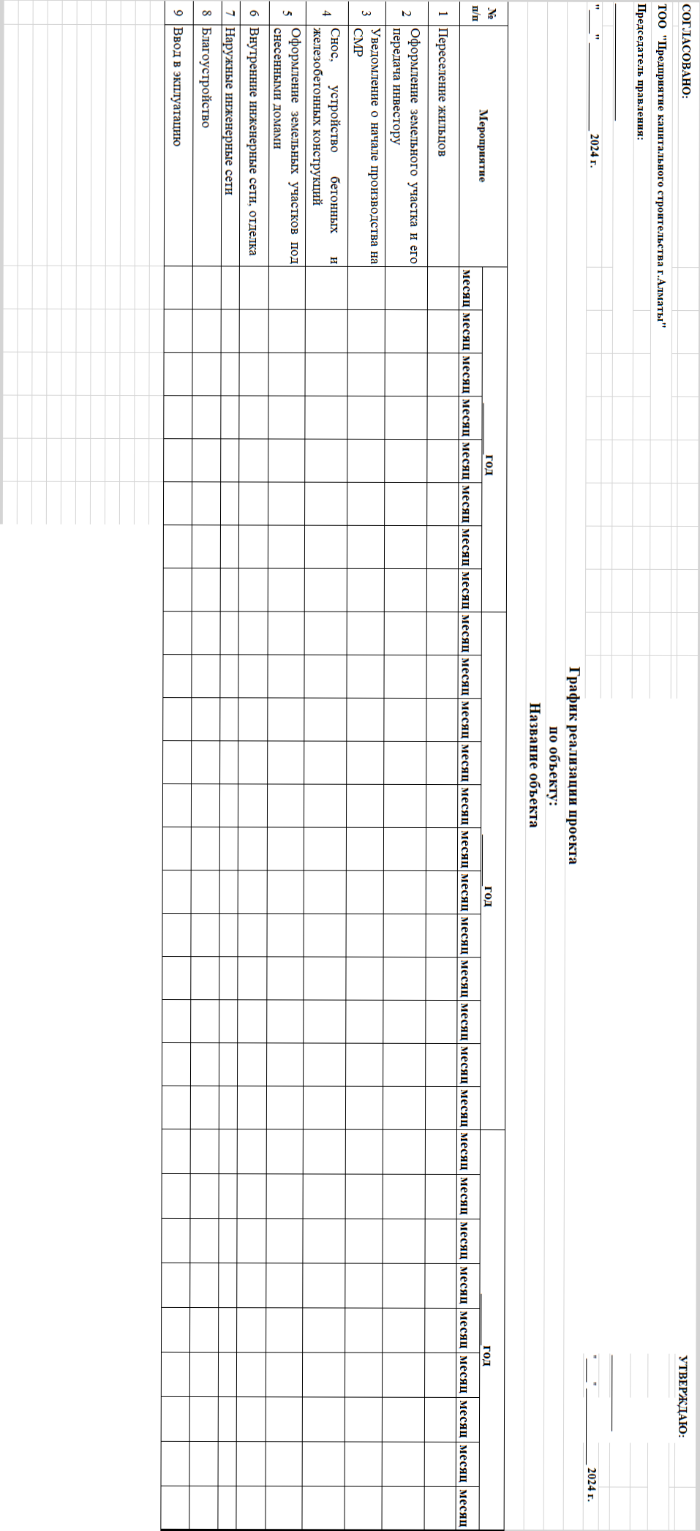

Приложение №3
к Договору №_______
о совместной реализации
проекта от «___» ________2025 г.

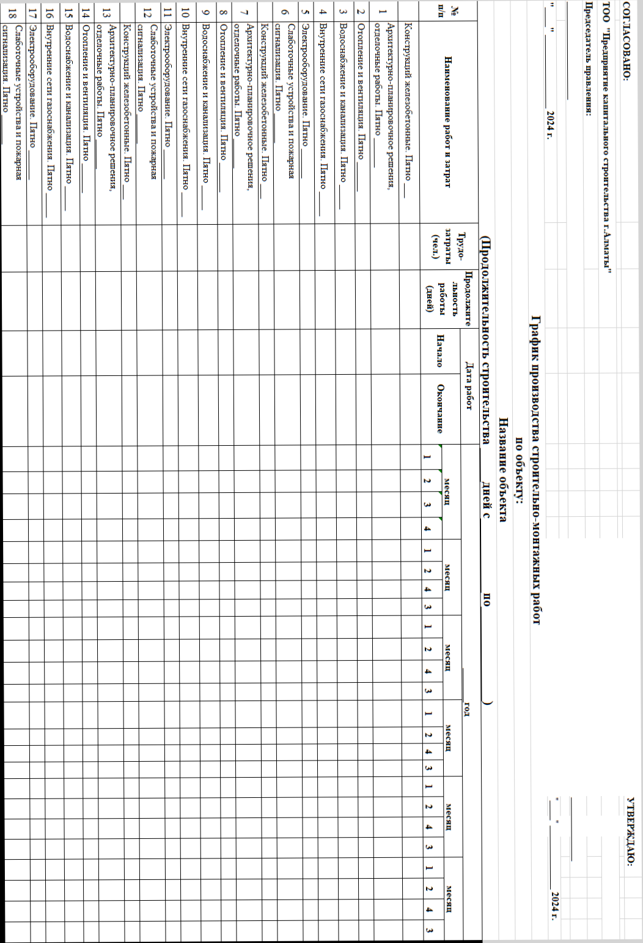

Приложение №4
к Договору №_______
о совместной реализации
проекта от «___» ________2025 г.

АКТ
Распределения имущества

 | Количество комнат | Фактическая площадь м2  не менее | Жилая площадь м2  не менее
 | 1 | Не менее 34 | Не менее 17
 | 2 | Не менее 54 | Не менее 28
 | 3 | Не менее 72,58 | Не менее 45,67

* В договоре о совместной реализации проекта возможны изменения в соответствии с утвержденным эскизным проектом;
* Данное Приложение может быть изменено с учетом корректировок, вносимых в проектную документацию и с учетом положительного заключения государственной экспертизы проекта.

1. Отделка фасада
– облицовочный износостойкий материал, исключающий «мокрые» процессы;
2. Отделка квартир - чистовая:
- левкас, окраска водоэмульсионной краской. Отделка - улучшенная.
- в санузлах стены на высоту 1,8 м облицевать керамической плиткой;
3. Полы выполнить:
- в комнатах ламинат;
- в санузлах керамическая плитка;
4. Окна пластиковые с поворотно-откидным механизмом открывания створок на кухне и с поворотным открыванием в жилых комнатах и подъездах, с энергосберегающими однокамерными стеклопакетами;
5. Межкомнатные двери - из МДФ;
6. Отопительные приборы (радиаторы) биметаллические;
7. В санузлах установить санитарно-технические приборы.
Ванны стальные;
Унитазы и раковины керамические;
Раковина на кухне – стальная эмалированная со смесителем
8. Входные двери стальные утепленные;
9. Пол балконов – кафельная плитка
10. Квартиры должны быть оборудованы пожарной сигнализацией и домофонами;
11. Квартиры снабжены индивидуальными приборами учета, в том числе учета тепла.
12. Предусмотреть комплектацию кухонь газовыми или электрическими плитами
13. Электроснабжение квартир – полная разводка с монтажом электроустановочных изделий и силового щитка
14. Водоснабжение и канализация – подвести трубы к водопотребляющим приборам

Приложение №5
к Договору №_______
о совместной реализации
проекта от «___» ________2025 г.

График предоставления обеспечения исполнения обязательств

Наименование  объекта | Кол-во квартир инвестора на реализацию, кв/м | Доля ПКС не менее кв.м | Размер БГ/доля ТОО «ПКС» не менее тенге.
Реновация ветхого жилья, расположенного по улице Кисловодская и 2-я Кисловодская в Алатауском районе города Алматы | - | 10 358 | 161 322 335 (сто шестьдесят один миллион триста двадцать две тысячи триста тридцать пять)

Примечание: 3% от 5 377 411 199 тенге.

